Информация от УВД по ЮЗАО от 05.12.2024
05.12.2024
Жуков Георгий Константинович. Проект «Московские полицейские по улицам героев войны»
К 80-летию Победы в Великой Отечественной войне полицейские подготовили проект «Московские полицейские по улицам героев войны».
Полицейские, проходящие службу в московском гарнизоне, на улицах героев войны рассказывают об их подвигах. Старт проекта 5 декабря был выбран не случайно: именно в этот день наша советская армия начала контрнаступление под Москвой, в итоге которого немецко-фашистские войска потерпели свое первое поражение.
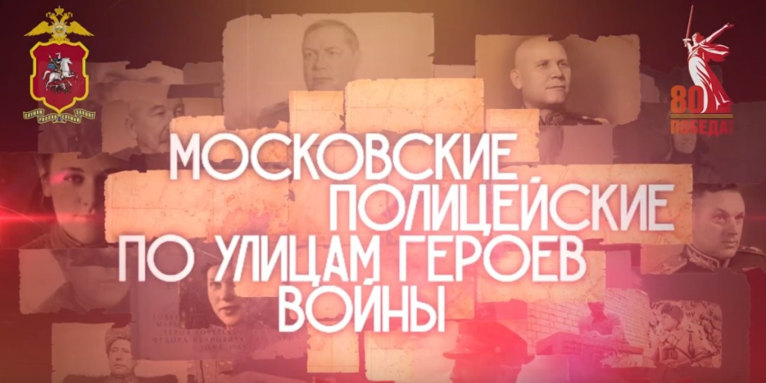
Сегодня полицейский 2 специального полка полиции младший сержант полиции Юрий Бурыгин, проходя по проспекту Маршала Жукова, рассказал нам о великом полководце, «Маршале Победы» – Георгии Константиновиче Жукове.
8 мая 1945 года маршал Жуков принял безоговорочную капитуляцию Германии.
#80ЛетПобеды
ВИДЕОРОЛИК (для просмотра наведите камеру вашего мобильного телефона на QR-код).



Адрес страницы: http://cheremush.mos.ru/atc/detail/12704158.html
Управа района Черемушки города Москвы

